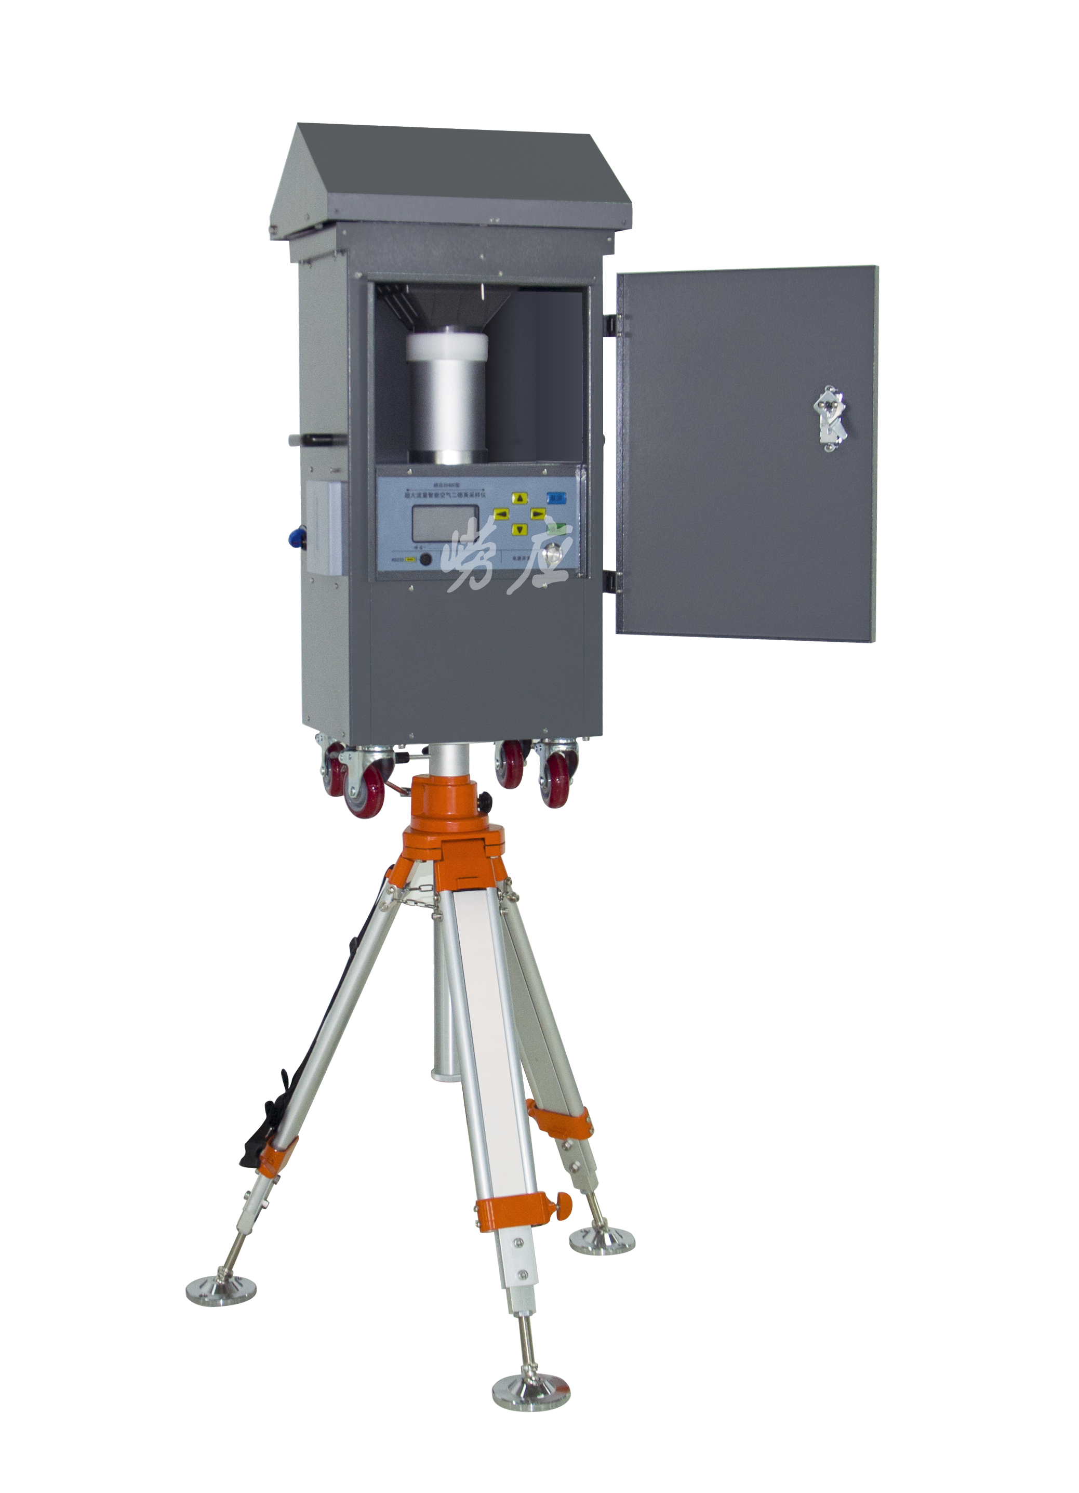
崂应2040C型 超大流量智能空气二噁英采样仪

本仪器按照HJ77.2-2008 《环境空气和废气 二噁英类的测定 同位素稀释高分辨气象色谱-高分辨质谱法》设计， 主要适用于常规环境空气、垃圾焚烧发电厂区域环境空气及其他环境空气中含有POPs和浮尘的环境场所中的二噁英采样。

执行标准
- HJ77.2-2008 环境空气和废气 二噁英类的测定 同位素稀释高分辨气相色谱-高分辨质谱法

主要特点
控制系统
- 独特的崂应系统设计，利用滤膜和吸附材料，使用中等流速或高流速完成各种环境工况中二噁英采样
- 采用新式专有结构流量计，使用流量范围宽，系统阻力小，噪声更低
- 采用32位微控制器，处理速度快，存储数据多
- 具有采样过程停电记忆功能
- 自动计算累计体积和标况体积、并同时根据气压、温度换算标况采样体积
动力系统
- 精密芯泵，流量可达900L/min，连续运转免维护，适应各种工况，具有过载保护功能
操作系统
- 采样头与主机一体化设计，方便操作
- RS232串口配置高速低噪声微型热敏打印机，轻松掌握实时数据
- 4H-VFD显示屏，适用于高寒和野外地区，良好人机交互界面，让工作更轻松
- 智能化的软件标定功能，压力、流量等传感器自动校准零点，操作更简单
其他
- 采样仪自动存储采样数据，随时查询打印
- 实时时钟，为数据文件提供准确的采样日期
- 采用专业的工业结构设计，有效防雨防雪，更适合野外工作
- 优质稳固地质三脚支架，适用于在大风等恶劣气候进行采样

技术指标

主要参数 | 参数范围 | 分辨率 | 准确度
采样流量 | (200～900 ) L/min | 0.1L/min | 不超过±5%
额定流量 | 700 L/min
采样时间 | 99h59min内任意设置 | 1min | 不超过±1s
流量计前温度 | (－55～125) ℃ | 0.1℃ | 不超过±2.5℃
大 气 压 | (50～130) kPa | 0.01kPa | 不超过±500Pa
环境温度 | (-55～125)℃ | 0.1℃ | 不超过±1℃
数据存储 | 单机存储40组数据
仪器噪音 | <65db(700L/min)
外型尺寸（长×宽×高） | 420 mm×335 mm×895 mm
主机重量 | 主机：18.5kg 三脚架：7kg
工作电源 | AC(220±22)V，50Hz

标准配置
    - 主机
    - 三脚架
    - 热敏打印机
＊说明：
- 以上内容完全符合国家相关标准的要求，因产品升级或有图片与实机不符，
请以实机为准, 本内容仅供参考。
- 如果您的需求与其有所偏离，请致电
服务热线：400-676-5892
或详细咨询区域销售代表，谢谢！

